Для фильтрации полученных данных использовался код, представленный в файле “filters.m”.

Было предложено разработать фильтр в зависимости от частоты шумов, полученной при преобразовании Фурье исходных данных. За данную функцию отвечает часть кода “Разложение по частотам”.

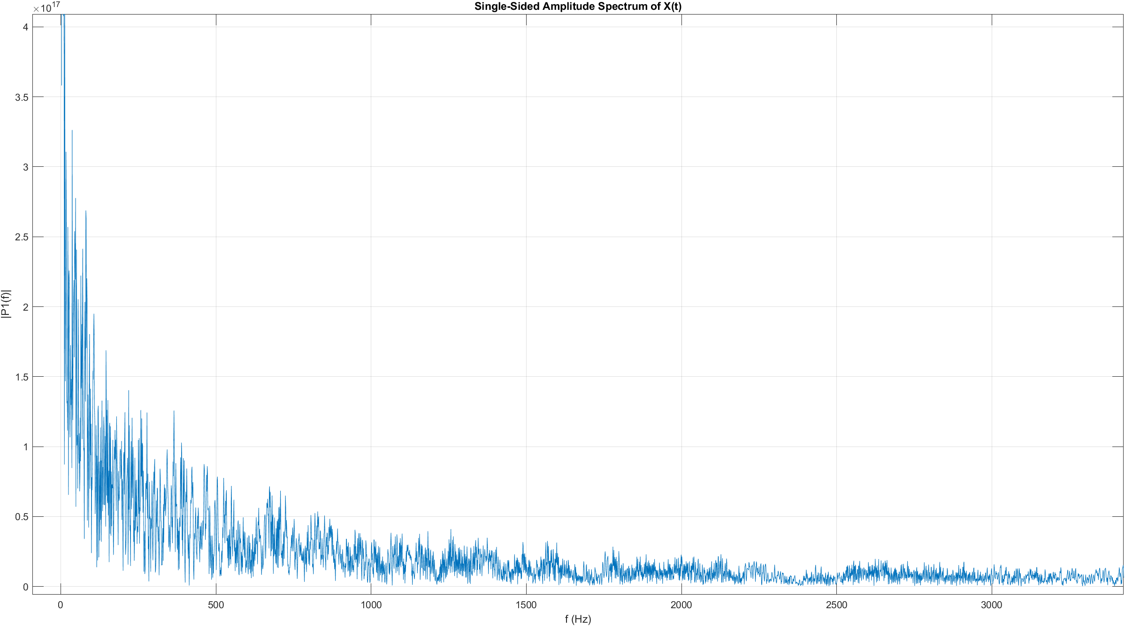

Рисунок - Разложение по частотам исходного сигнала

Как видно из графика разложения по частотам, в сигнале отсутствует шумовой сигнал какой-либо определенной частоты, поэтому использовать фильтр, настроенный на ослабление сигнала одной частоты, не представляется возможным.

Поэтому было решено использовать стандартные цифровые фильтры (бегущее среднее и медианный фильтр), цифровой фильтр Баттерворта, а также попытаться аппроксимировать данные полиномом.

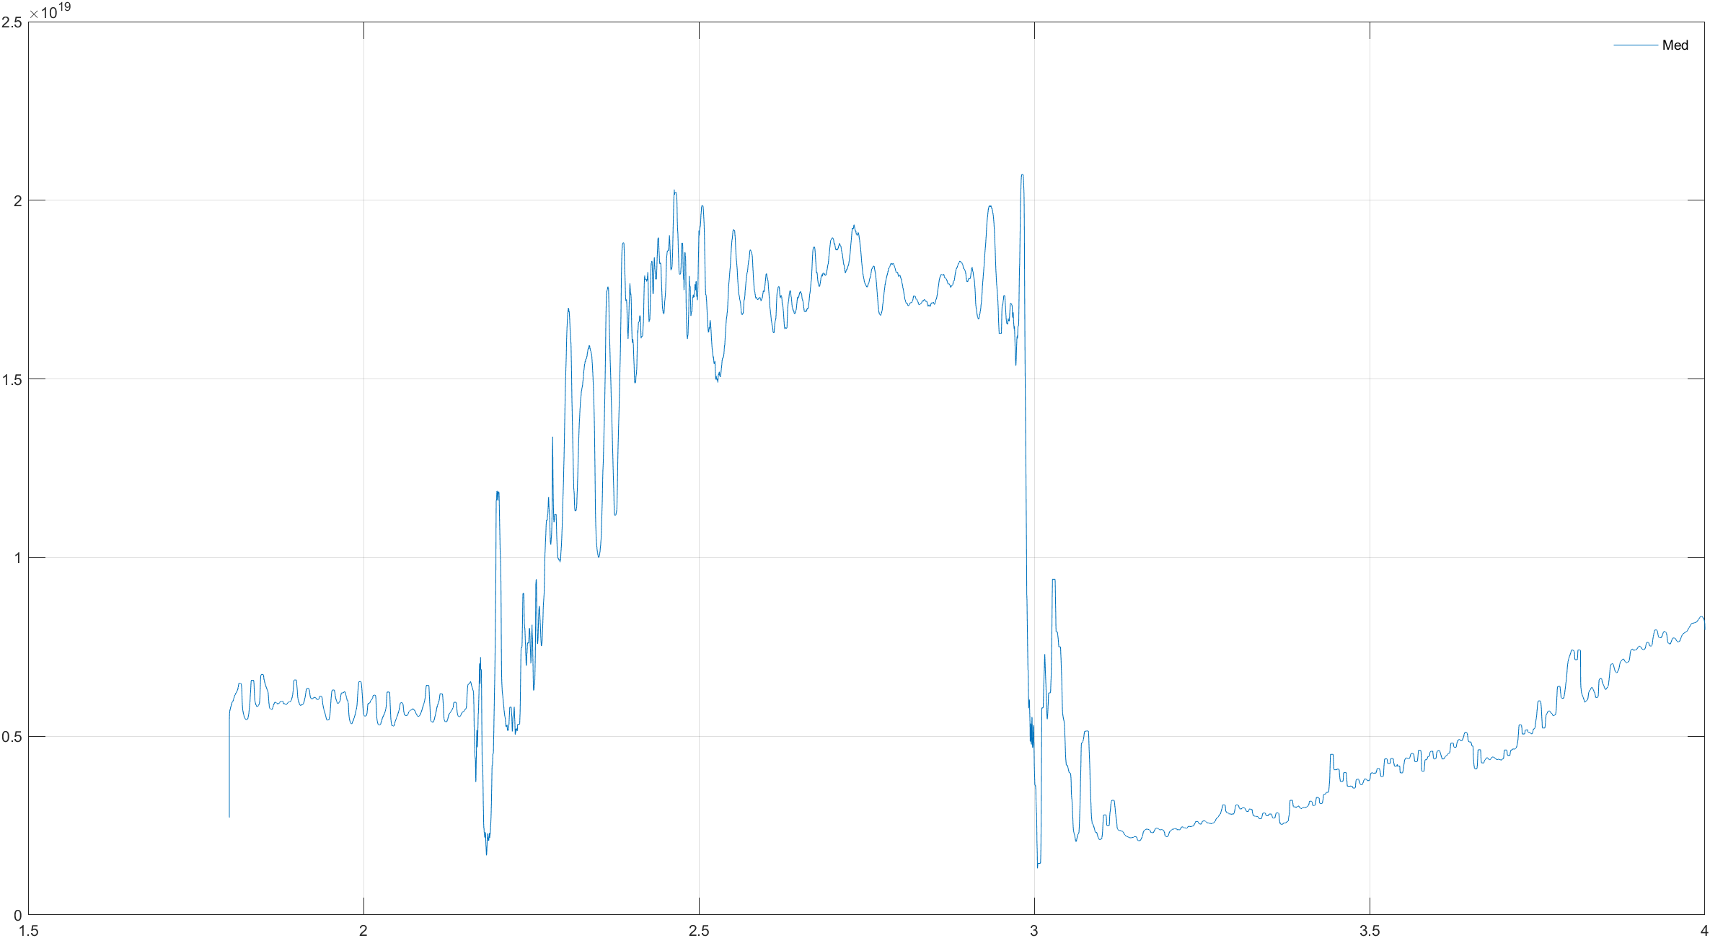

Рисунок - Результат работы медианного фильтра (размер окна 1000)

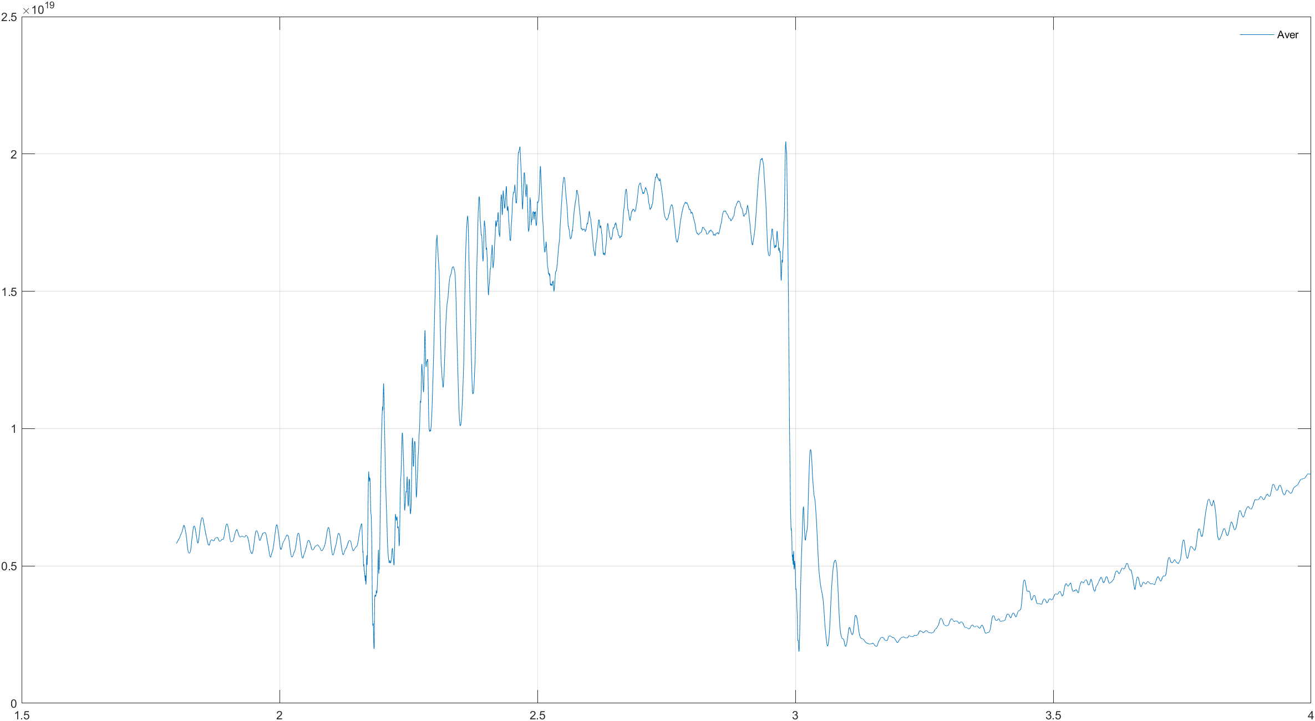

Рисунок - Фильтрация методом бегущего среднего (размер окна 1000)

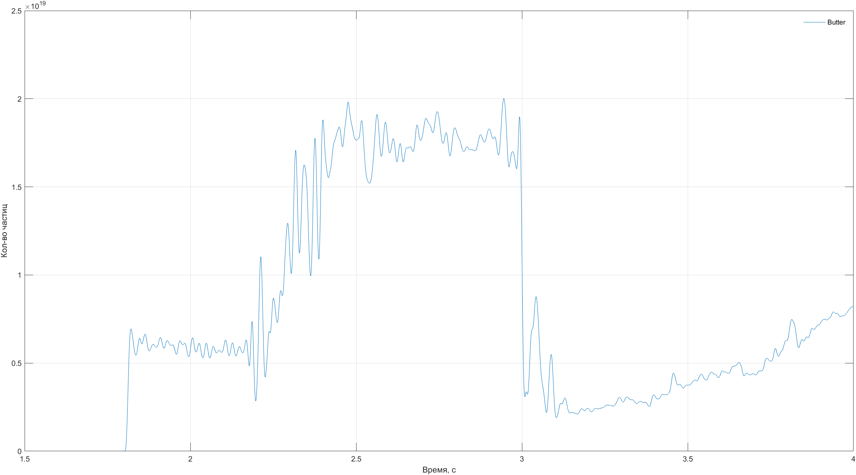

Рисунок - Фильтр Баттеворта 5 порядка

Для реализации фильтра Баттерворта использовались встроенные функции MATLAB.

Функция [b, a] = butter(5, fc/(fs/2)) возвращает значения коэффициентов числителя и знаменателя передаточной функции фильтра (b и a - массивы). В данном случае определяются коэффициенты для фильтра пятого порядка, где fc = 4 (частота среза) fs = 10000 (максимальная частота в сигнале).

Функция but_OUT = filter(b, a, OUT); возвращает данные после применения фильтра с коэффициентами, заданными b и a, к исходным данным.

Для пробной аппроксимации данных полиномом использовался полином 200 степени. Для реализации аппроксимации использовались функция p = polyfit(t, OUT, n), которая возвращает коэффициенты полинома степений n для данных OUT, определенных в моменты времени t, и функция poly_OUT = polyval(p, t), которая возвращает значения полинома с коэффициентами p на интервале, определенном t.

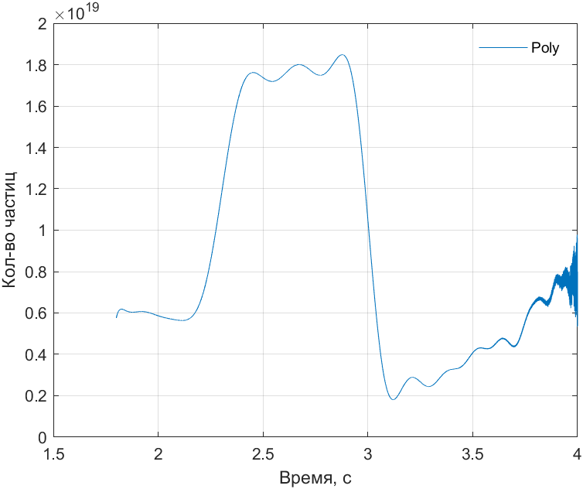

Рисунок - Вид аппроксимационного полинома

По полученным отфильтрованным данным возможно определить приблизительные значения постоянных времени, участвующих в уравнении для плотности плазмы:



В случае прекращения разряда данное уравнение упрощается до следующего вида:



Следовательно задний фронт сигнала характеризуется только временем t_p. Проводя аппроксимацию заднего фронта сигнала экспоненциальной функцией получаем t_p = 0.0394.

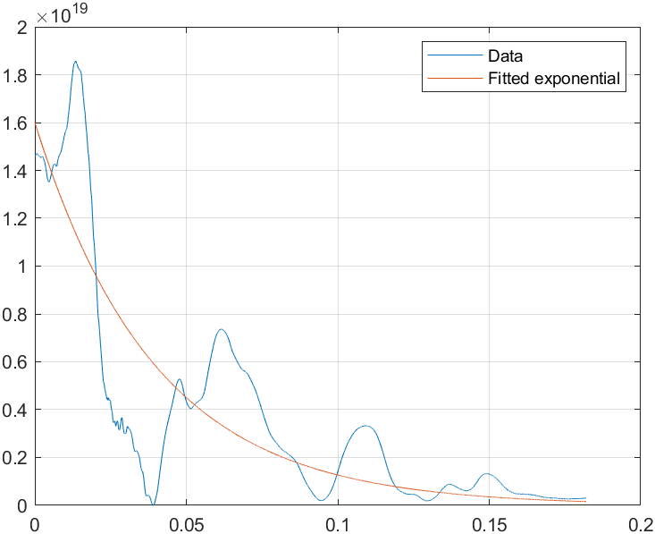

Рисунок - Результат аппроксимации заднего фронта

Если проделать те же операции для переднего фронта, то получим t_ion = 0,2053.

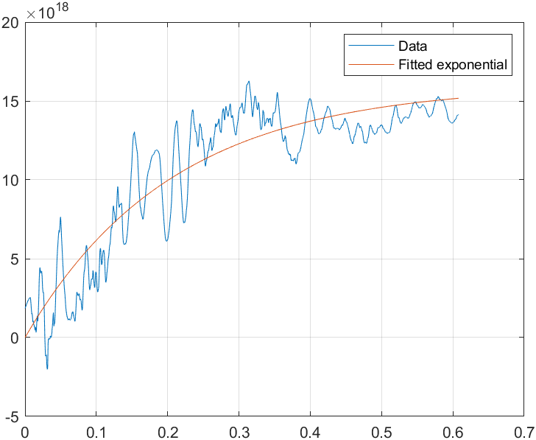

Рисунок - Результат аппроксимации переднего фронта

Но если учитывать вид уравнения 1, то стоит отметить, что во время нарастания плотности процесс описывается двумя постоянными времени, поэтому аппроксимация переднего фронта экспонентой не является корректной.

Если принять, что N_v = const, то, получив решение уравнения 1, можно подобрать такие значения, что уравнение будет описывать передний фронт сигнала.



Подбирая параметр t_ion так, чтобы уравнение соответствовало экспериментальным данным, получаем t_ion = 0.0401. Но стоит учитывать, что в данном случае принято допущение N_v = const, так что вполне возможно, что найденное значение сильно отличается от реального и пригодно только в качестве начальной точки для поиска подходящего значения параметра.

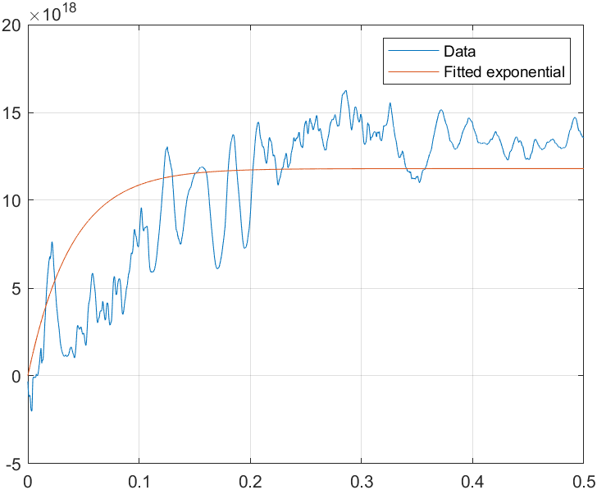

Рисунок - Аппроксимация при помощи решения уравнения